Муниципальное бюджетное общеобразовательное учреждение
Назиевская средняя общеобразовательная школа

Сценарий
литературно – музыкальной композиции
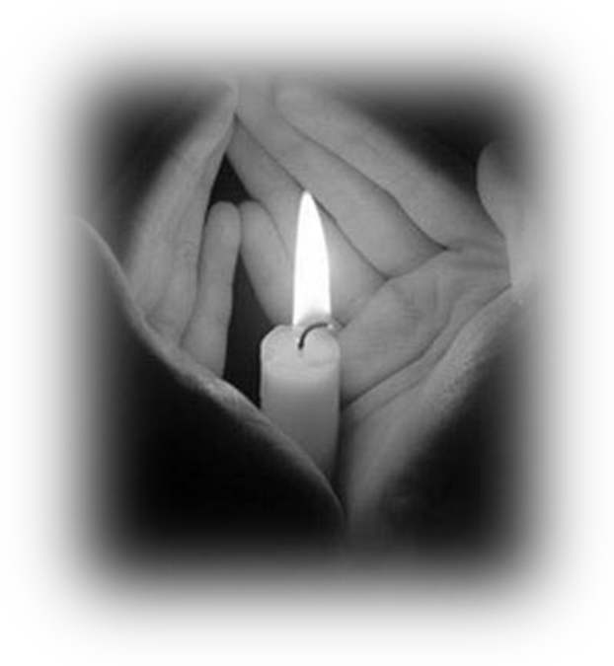
«Мы напоминание живое,
что Отчизна не забыла вас»

Составитель:
Ефимова Валентина Анатольевна,
зам. директора школы по ВР

пгт. Назия
Ленинградская область
Кировский район

2015

Цель – способствовать патриотическому воспитанию и формированию гражданина России.

Задачи:
• способствовать нравственно-патриотическому воспитанию школьников;
• воспитывать любовь и уважение к своему народу, к истории своей страны, бережное отношение к ветеранам;
• развивать творческие способности детей, умение работать в разновозрастном ученическом коллективе;

Данный материал ориентирован на учащихся старшей возрастной группы, также может быть использован в работе драматического кружка при подготовке литературно-музыкальных композиций.
Мероприятие способствует развитию личностных качеств учащихся: патриотизм, ответственность за наше прошлое и будущее, а также формированию ответственного отношения к своим гражданским обязанностям: сохранение, уход за памятниками, могилами солдат, героически павших во время Великой Отечественной Войны.

Место проведения: актовый зал школы.
Оформление мероприятия: выставка рисунков и плакатов, посвященных войне и Победе.
Оборудование:
военная форма прошлых лет (пилотки, гимнастёрки), свечи, компьютер, мультимедийный проектор, экран, микшер, микрофоны, колонки, фотоаппарат, видеокамера.

Звучит инструментальная музыка из кинофильма «Гостья из будущего» композитора Е.Крылатова.

На сцену выходят участники композиции. Они одеты по - походному. Устраиваются на привал. Один играет на гитаре.
Девушка 1: Ну вот, у нас как всегда. Все вместе собраться не можем.
Юноша 1: Да, ладно тебе, экзамены сдали. Свобода!
Юноша 2: А мне такую классную характеристику написали!
Девушка 2: Игорь, я понимаю, что ты виртуоз, но хватит бренчать!
Юноша 3: А давайте споём!
Юноша (гитарист): Давайте нашу сыграем! (играет на гитаре, все поют)
Юноша 4: Смотрите, что я нашел! (в руках у него армейская звезда)
Юноша 1: А что это?
Юноша 4: Звезда.
Девушка 2: Слушайте, ведь сегодня 22 июня! Начало войны.
Девушка 1: Что же здесь такое было?
Все участники на мгновение замирают, затем уходят.
Звучит «Адажио» Альбионе.
На сцену выходит танцевальная группа (одеты в чёрные костюмы, в руках красные ленты). Танцуют танец «Пламя».
Танцевальная группа замирает. Звучит сообщение совинформбюро о начале Великой Отечественной войны – читает Левитан. Группа уходит.
На сцену выходят девушки в ситцевых платьях. Они исполняют песню Б. Окуджавы «До свидания, мальчики». В центре прощаются девушка с юношей.
Юноши в армейской форме становятся в две шеренги, уходят строевым шагом. Девушки машут им вслед платочками.
Звучит музыка из кинофильма «Профессионал» (Эннио Мориконе «Романтическая скрипка»).
Девушка читает отрывок из «Реквиема» Р.Рождественского.
Разве погибнуть
ты нам завещала,
Родина?
Жизнь
обещала,
любовь
обещала,
Родина.

Разве для смерти
рождаются дети,
Родина?
Разве хотела ты
нашей
смерти,
Родина?

Пламя
ударило в небо! -
ты помнишь,
Родина?
Тихо сказала:
«Вставайте
на помощь...»
Родина.
Славы
никто у тебя не выпрашивал,
Родина.
Просто был выбор у каждого:
я
или
Родина.

Самое лучшее
и дорогое -
Родина.
Горе твоё -
это наше
горе,
Родина.

Правда твоя -
это наша
правда,
Родина.
Слава твоя -
это наша
слава,
Родина!

Звучит музыка из кинофильма «Профессионал» (Эннио Мориконе «Романтическая скрипка»). Девушка уходит.
На сцену выходят ведущие.
Девушка: Все от мала до велика, ушли на фронт. А кто же остался в тылу?..
Юноша: Как они выжили? Что поддерживало их?.. Письма, эти маленькие треугольники.
Участники выходят на сцену с незажженными свечами. Встают спиной к залу на заднем плане сцены. На переднем плане девушка, символизирующая образ Матери, у неё в руках зажжённая свеча.
Затем выходят два участника в солдатской форме.
Мать: На улице полночь,
Свеча догорает,
Высокие звёзды видны.
Солдат: Ты пишешь письмо мне, моя дорогая,
В пылающий адрес войны.
Солдат: Давно мы из дома,
Огни наших комнат за дымом войны не видны.
Но тот, кого любят,
Но тот, кого помнят,
Как дома – и в дыме войны.
Солдат: Мы скоро вернемся.
Я знаю. Я верю.
И время такое придёт:
Останется грусть и разлука за дверью,
А в дом только радость войдёт.

Девушка: И были тяжелые годы лишений, неудач, поражений, блокада.
Юноша: Но стойкость, мужество и героизм народа и каждого в отдельности, приближали Победу.
Звучит отрывок из Седьмой симфонии Шостаковича.
Участники со свечами подходят к Матери, зажигают свечи и называют основные события войны.
1-й: 1941 год. Брестская крепость. Я умираю, но не сдаюсь.
2-й: 1941 год. Москва. Ни шагу назад.
3-й: 1942 -43 годы. Сталинград. За Волгой для нас земли нет.
4 - й: 1943 год. Курская дуга. Броня крепка и танки наши быстры.
5 – й: 1943 год. Ленинград. Операция «Искра».
6 – й: 1944 год. Битва на Днепре. Полное освобождение блокады Ленинграда.
7 – й: 1944 – 45 годы. Освобождение Белоруссии, Украины. Освободительная миссия Советских войск в Европе.
Девушка: Вся страна была в огне. (участники поднимают свечи).
Юноша: Но мы выстояли и победили.
Девушка: Простой русский солдат принёс эту победу.
Участники со свечами отходят вглубь сцены. На первом плане лежит раненый солдат. Все по очереди читают стихи, образуя памятник.
Юноша: Мальчик лежал посредине России, всех её пашен, дорог и осин…
Девушка: Больно и страшно, и встать невозможно, но заклинаем тебя, всё же,
встань!
Хором: Встань! Встань, лейтенант!
Мать: Тебя просит об этом, вновь возникая из небытия,
дом твой, пронизанный солнечным светом,
город, Отечество,
мама твоя…
Хором: Встань, лейтенант!
Девочка: Нежная просит девчонка,
С которой так и не смог познакомиться ты.
Медсестра: Просит далёкая средняя школа,
ставшая госпиталем с сентября.
Хором: Встань!
Футболист: Чемпионы двора по футболу просят тебя, своего вратаря.
Маршал: Маршал приказывает и просит, встань лейтенант, постарайся, смоги.

Звучит отрывок из песни Д. Тухманова и В.Харитонова «День Победы». Раненый солдат встаёт, остальные встают вокруг него, образуя памятник. Замирают на мгновение.

Хором: Вечная слава героям! Вечная слава!

Девушка: Война многолика. Но у каждого о ней свои представления.
Звучит песня М.Матусовского «На безымянной высоте».
Сценка из произведения М. Шолохова «Судьба человека».

Юноша: Отвоевал солдат, потерял на войне всю семью. Что ему осталось, только работа. Вот и возит каждый день фургон с хлебом.
Девушка: А тут мальчишка, маленький такой, по всему видать голодный.

Солдат: Эй, Ванюшка! Садись в машину, прокачу, а обратно вернёмся
пообедаем.
Юноша: Мальчик от окрика вздрогнул, но подошёл и тихо сказал.
Ванюшка: А вы откуда, дядя, знаете, что меня Ваней зовут?
Солдат: Я брат, человек бывалый и всё знаю.
Девушка: А парнишка шустрый такой, присел к нему, и вдруг затих. Взглянул
на него и вздохнул, как взрослый.
Солдат: Где твой отец, Ваня?
Ванюшка: Погиб на фронте.
Солдат: А мама?
Ванюшка: Маму бомбой убило в поезде, когда мы ехали.
Солдат: А куда вы ехали?
Ванюшка: Не знаю, не помню…
Солдат: И никого у тебя из родных нету?
Ванюшка: Никого.
Солдат: А где ты ночуешь?
Ванюшка: А где придется.
Юноша: Закипела в солдате горячая слеза, и сразу решил он: «Не бывать тому, чтобы
нам порознь пропадать! Возьму его к себе в дети!».
Солдат: Ванюшка, а ты знаешь кто я такой?
Ванюшка: Кто?
Солдат: Я твой отец.
Девушка: Боже мой, что тут произошло!
Ванюшка, бросаясь к солдату: Папка, родненький! Я знал! Я знал, что ты меня
найдешь! Я так долго ждал, когда ты меня найдёшь!
Уходят.
Девушка: Наше поколение не знало войны. Да и солдаты не любят о ней
говорить.
Юноша: Но у нас есть живые свидетели – наши ветераны.
На сцене: сидят притихшие ребята на поляне.
1-й: Они умерли, чтобы мы жили!
2-й: Нет, такое забыть нельзя!
3-й: Если мы это забудем – это будем уже не мы!
Хором: Мы – напоминание живое, что Отчизна не забыла вас!

Все участники выходят на сцены.
Поют песню «Всё о той весне».
Слова и музыка: Елена Плотникова
Кино идет – воюет взвод.
Далёкий год на плёнке старой.
Нелёгкий путь – ещё чуть-чуть,
И догорят войны пожары.
Счастливый май!.. Любимый край,
Своих солдат встречай скорее!
От ран, обид земля дрожит.
Теплом души её согреем!
Припев:
И всё о той весне увидел я во сне.
Пришёл рассвет и миру улыбнулся, –
Что вьюга отмела, что верба расцвела
И прадед мой с войны домой вернулся!..
В лихом бою, в чужом краю
Пусть берегут любовь и вера,
Чтоб больше их пришло живых –
И рядовых, и офицеров.
Придут весной, как прадед мой,
И в дом родной откроют двери.
Я помню свет далёких лет.
В свою страну я буду верить!
Припев.

СПИСОК ИСПОЛЬЗОВАННОЙ ЛИТЕРАТУРЫ
1. Пашкович И.А. «Патриотическое воспитание: система работы, конспекты уроков, разработки занятий. Волгоград: Учитель, 2006 г.
2. Журнал «Наука и школа» №5, 2003 г. О.Р.Шефер «Воспитание патриотизма у школьников как педагогическая проблема».
3. www.rupoem.ru/rozhdestvenskij/ Русская поэзия. Роберт Рождественский.
4. www.drunina.ru Юлия Друнина. Стихи о любви, о войне, о Родине.
5. http://www.prazdnik.by/content/11/191/ PRAZDNIK.BY
6. http://muzruk.info/?p=8334 MuzRuk.Info все для учителя музыки.
7. http://www.otvoyna.ru/proza.htm ВЕЛИКАЯ ОТЕЧЕСТВЕННАЯ ВОЙНА.
8. http://www.proshkolu.ru/user/zaharovaliv55/folder/110760/ ProШколу.pu
9. http://www.bokudjava.ru/ Булат Окуджава.
10. http://izvestia.ru/ Статья Владимира Грибанова: Это были грустные песни, потому что ничего веселого в войне нет.
11. http://poiskm.ru/artist/9354-Pesni-voennih-let Песни военных лет.

